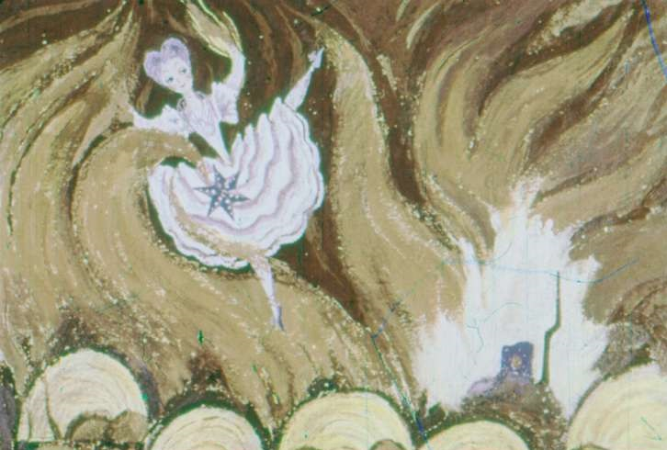

Стойкий оловянный солдатик
Ганс Христиан Андерсен
Вдруг один из мальчиков - самый маленький - схватил оловянного солдатика и ни с того ни с сего швырнул его прямо в печку. Наверно, его подучил злой тролль из табакерки.
В печке ярко пылали дрова, и оловянному солдатику стало ужасно жарко. Он чувствовал, что весь горит - то ли от огня, то ли от любви, - он и сам не знал. Краска сбежала с его лица, он весь полинял - может быть, от огорчения, а может быть, оттого, что побывал в воде и в желудке у рыбы. Но и в огне он держался прямо, крепко сжимал свое ружье и не сводил глаз с прекрасной плясуньи. А плясунья смотрела на него. И солдатик почувствовал, что тает...
www.proshkolu.ru/club/physics/file2/5484258/
В эту минуту дверь в комнату распахнулась настежь, сквозной ветер подхватил прекрасную танцовщицу, и она, как бабочка, порхнула в печку прямо к оловянному солдатику. Пламя охватило ее, она вспыхнула - и конец. Тут уж и оловянный солдатик совсем расплавился…
http://www.proshkolu.ru/club/physics8/blog/165734/

